**TRƯỜNG CAO ĐẲNG BÁCH KHOA**

----------o0o----------



**BÀI TẬP LỚN**

**Môn : Lập trình Web PHP và mySQL**

**Dự án “Quản lý thông tin khách hàng ”**

**Thực hiện bởi sinh viên : PHẠM ANH TUẤN**

**Giáo viên hướng dẫn : NGUYỄN ĐỨC AN**

**Hà Nội , 01/07/2022**

**MỤC LỤC**

Phần I : Lập trình web PHP và mySQL 2

1. Ngôn ngữ lập trình web PHP 2

2. MySQL 2

Phần II Quản lý thông tin khách hàng 4

***1)*** ***Giới thiệu*** 4

***2)*** ***Các chức năng có trong “Quản lý thông tin khách hàng”*** 5

***a.*** ***Chức năng thêm khách hàng*** 5

***b.*** ***Chức năng sửa*** 5

***c.*** ***Chức năng xóa*** 5

***3)*** ***Kiểm tra hệ thống*** 6

***4)*** ***Giao diện chương trình*** 6

**I.** **Form giao diện chính** 6

**II.** **Form thêm khách hàng** 6

**III.** **Form sửa thông tin khách hàng** 7

**IV.** **Bảng sử dụng trong Database** 7

# Phần I : Lập trình web PHP và mySQL

1. Ngôn ngữ lập trình web PHP

PHP (recursive acronym for *PHP:* ***Hypertext Preprocessor***) is a widely-used open source general-purpose scripting language that is especially suited for web development and can be embedded into HTML (ref: <http://php.net/manual/en/intro-whatis.php>)

PHP có cú pháp ngôn ngữ tương tự ngôn ngữ **C & Perl**

Tập tin PHP có phần mở rộng là **.php**

Là ngôn ngữ **server-side script**, tương tự như JSP, ASP.Net… thực thi ở phía WebServer.

1. MySQL

Dữ liệu được lưu thành môt hoặc nhiều bảng

Bảng gồm cột và hang

Mỗi hàng trong bảng chứa thông tin về một đối tượng

Khóa chính (Primary Key) giúp phân biệt các hàng với nhau.

Nếu cột chứa thông tin của đối tượng trong bảng khác thì gọi là khóa ngoại (Foreign Key)

Nếu cột chứa thông tin của đối tượng tham chiếu sang khóa chính của bảng khác thì gọi là khóa ngoại (Foreign Key)

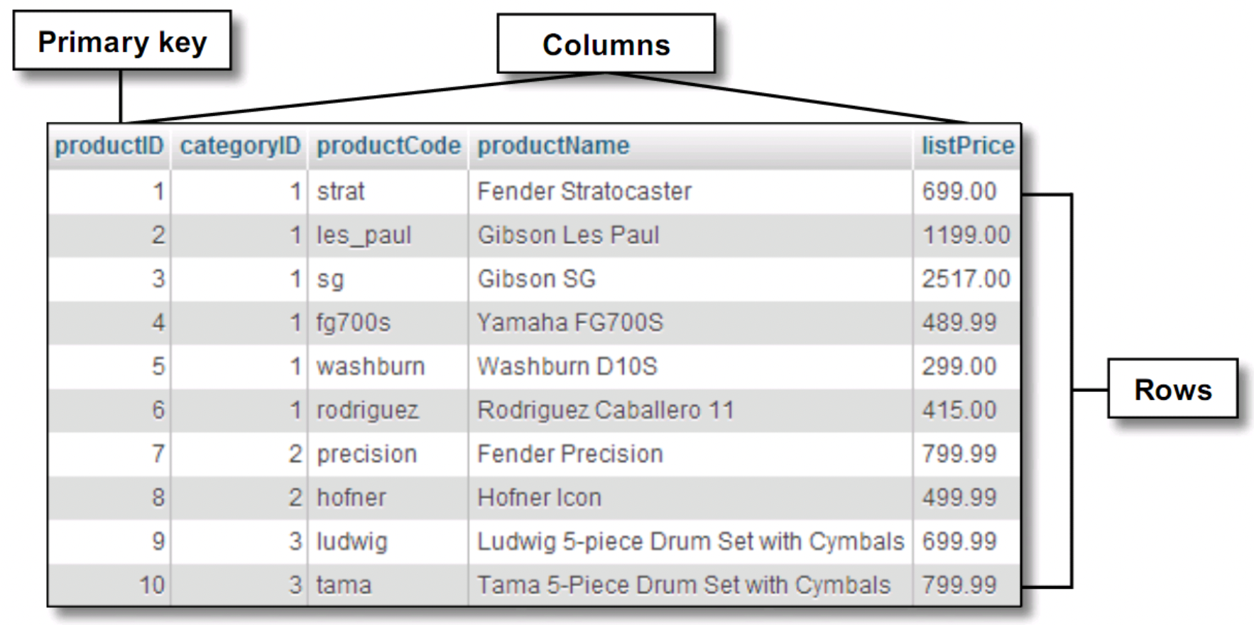

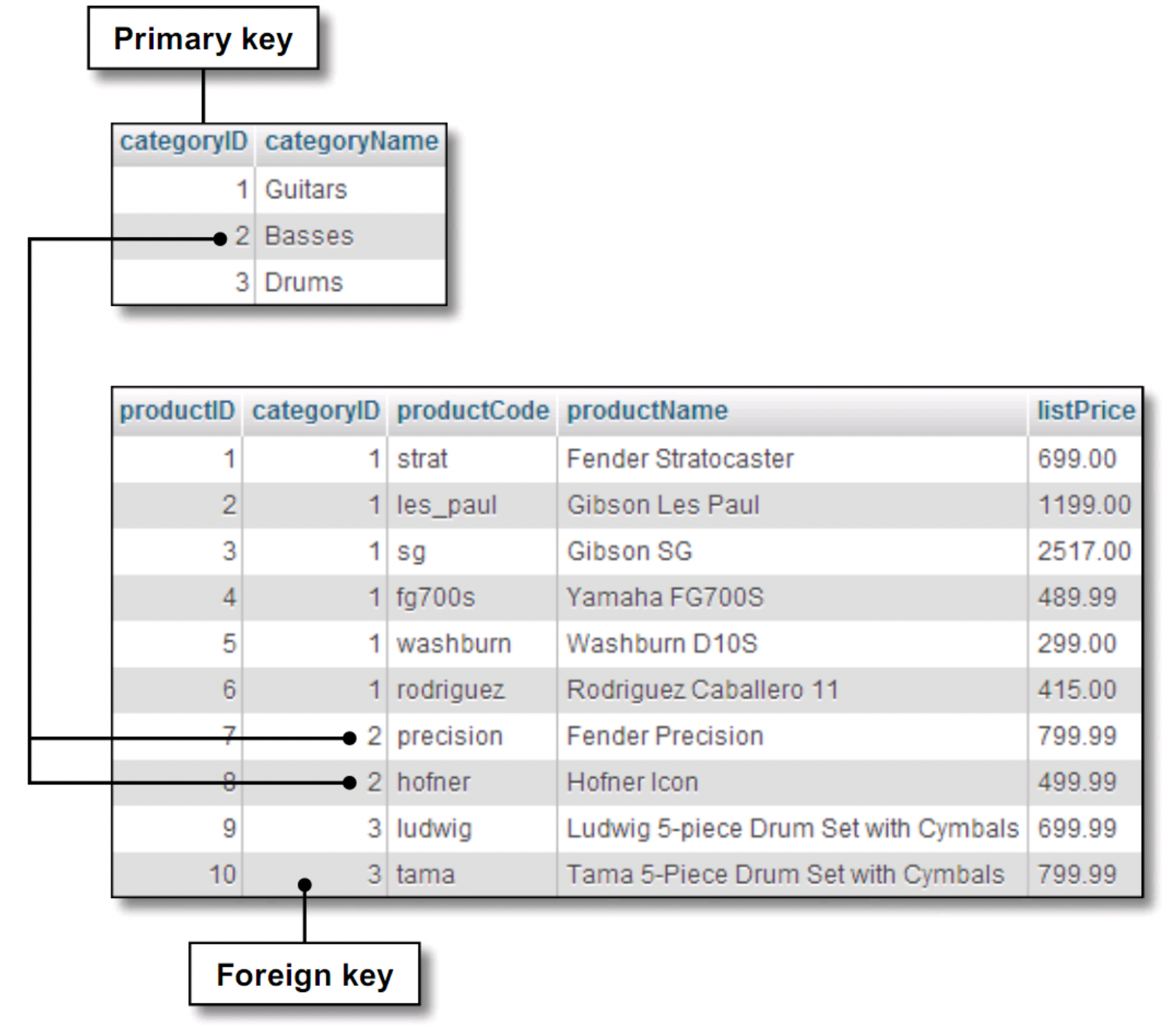

# Phần II Quản lý thông tin khách hàng

1. ***Giới thiệu***

Trong sự phát triển của khoa học cuối thế kỷ 20 đầu thế kỷ 21, công nghệ thông tin hiện nay là ngành có tốc độ phát triển nhanh nhất. Công nghệ thông tin ở nước ta còn mới, song tốc độ phát triển của nó rất nhanh và mạnh, chiếm một vị trí quan trọng trong các ngành khoa học công nghệ . Một trong những lĩnh vực đang được ứng dụng tin học hóa rất phổ biến ở nước ta là lĩnh vực quản lý. Tin học hóa trong quản lý đã giúp cho các nhà quản lý điều hành công việc một cách khoa học, chính xác và hiệu quả.Trong hoạt động kinh doanh , thương mại điện tử đã khẳng định được vai trò xúc tiến và thúc đẩy sự phát triển của các hoanh nghiệp trong việc mua bán cũng như quản lý . Đối với các của hàng , các sàn thương mại điện tử hệ thống thông tin quản lý thông tin khách hàng là vô cùng quan trọng , hệ thống Quản lý thông tin khách hàng được xây dựng nhằm giải quyết nhu cầu về quản lý của các của hàng và các sàn thương mại điện tử . Hệ thống sẽ giúp các cửa hàng và các sàn thương mại điện tử xử lý công việc chính xác , nhanh chóng , tiết kiệm chi phí , nhân lực và nhằm giảm thiểu những thiệt hại mà các cửa hàng , các sản thương mại điện tử gặp phải . Đề tài là một yêu cầu thiết thực trong thời đại công nghệ 4.0 hiện nay , do nhu cầu mua sắm trực tuyến ngày càng tăng , tiết kiệm chi phí hoạt động và quan trọng hơn cả là sự hoạt động chính xác và hiệu quả trong quản lý mới là tiền đề quyết định sự thành công trong hoạt động kinh doanh

Hệ thống Quản lý thông tin khách hàng có khả năng nâng cấp và mở rộng nhiều chức năng trong tương lai

1. ***Các chức năng có trong “Quản lý thông tin khách hàng”***
2. ***Chức năng thêm khách hàng***

Chức năng này giúp cho quản trị viên thêm thông tin vào Database

Phương thức hoạt động :

Khi quản trị viên nhấn vào nút thêm khách hàng , thì ngay lập tức quản trị viên sẽ được chuyển đến một form thêm khách hàng , khi quản trị viên điền đầy đủ dữ liệu thông tin khách hàng rồi nấn nút ‘Add’ thì lập tức thông tin sẽ được thêm vào database .

Khi quản trị viên nhập thiếu dữ liệu hoặc trùng thông tin gmail thi sẽ thông báo lỗi cho quản trị viên được biết

1. ***Chức năng sửa***

Chức năng này giúp cho quản trị viên sửa thông tin rồi thêm lại vào Database

Phương thức hoạt động :

Khi khách hàng có yêu cầu sửa thông tin trước đó thì quản trị viên sẽ chỉnh sửa những thông tin mà khác hàng yêu cầu rồi thêm lại cào Database

1. ***Chức năng xóa***

Chức năng này cho phép quản trị viên xóa thông tin khách hàng trong Database

Phương thức hoạt động :

Quản trị viên trỏ con trỏ chuột đến thông tin khách hàng cần xóa khi nhấn nút ‘Delete’ thì lập tức thông tin khách hàng đó trong Database sẽ bị xóa đi

1. ***Kiểm tra hệ thống***

Thực hiện kiểm tra các thao tác nút bấm xem có thực hiện và các chức năng có hoạt động bình thường hay không

Phần mềm chạy : Visual Studio Code, Xampp , trình duyệt Chrome

1. ***Giao diện chương trình***
2. **Form giao diện chính**

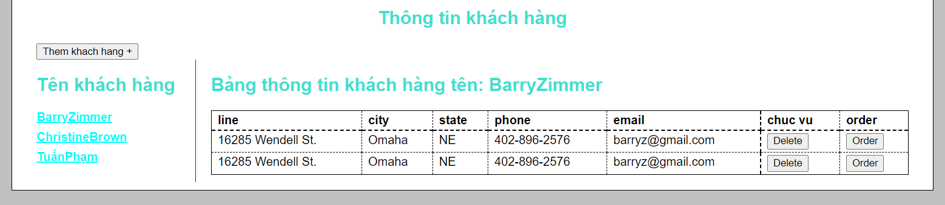

1. **Form thêm khách hàng**

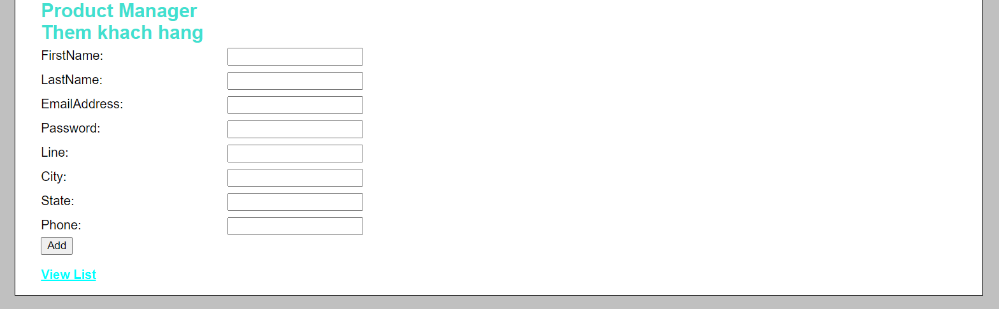

1. **Form sửa thông tin khách hàng**

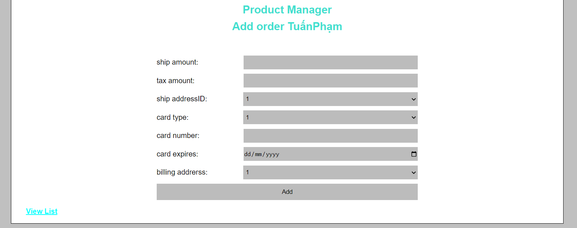

1. **Bảng sử dụng trong Database**
2. **Bảng Adresses**

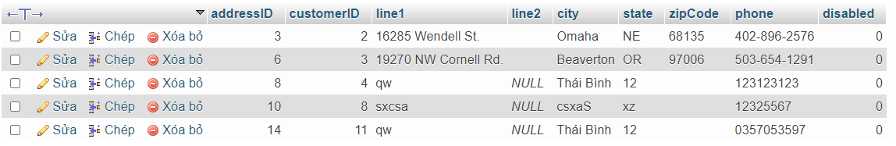

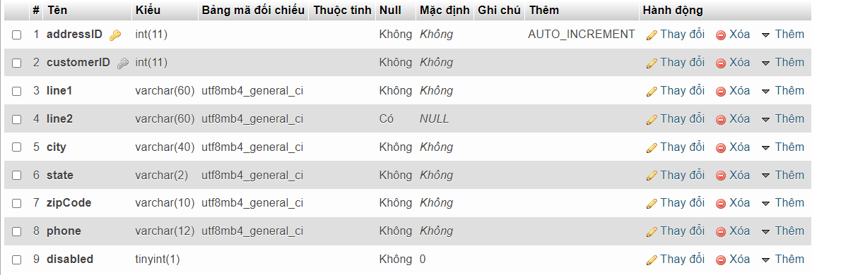

1. **Bảng customers**

